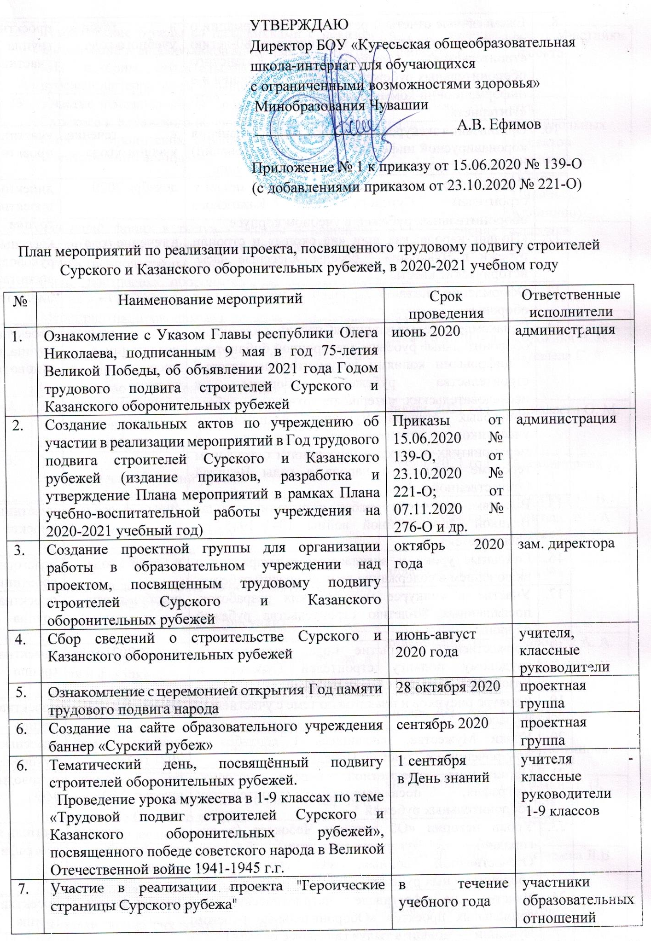

8. | Ежемесячные отчеты и размещение информации о реализации мероприятий, посвященных 80-летию строительства Сурского и Казанского оборонительных рубежей, на сайте учреждения и в информационно-коммуникативной сети «Интернет» | в течение учебного года | проектная группа и другие участники
10. | Организация экскурсий ( в период распространения коронавирусной инфекции – виртуальных онлайн) по местам строительства рубежей, в музеи и др. | в течение учебного года | участники проекта
11. | Оформление стенда о трудовом подвиге строителей Сурского и Казанского оборонительных рубежей в учебном корпусе | декабрь 2020 | директор и проектная группа
12. | «Подвиг народа: как шли «на окопы» и строили рубежи в Чувашии» - беседы, классные часы, исторические квесты | в течение года | классные руководители, воспитатели
13. | Оформление книжной выставки «Сурский рубеж обороны» | 3-я четверть | библиотекарь
14. | Ознакомление с коллекцией «Сурский и Казанский оборонительные рубежи» электронной библиотеки с цифровыми копиями документов по истории строительства рубежей обороны и исследовательских материалов, отчетов о работе поисковых отрядов Чувашии, воспоминаний участников строительства, сведений о мероприятиях по сохранению памяти о трудовом героизме чувашского народа в годы Великой Отечественной войны | в рамках реализации проекта в течение учебного ода | проектная группа, классные руководители
15. | Выставка творческих работ «Труженикам тыла Великой Отечественной войны 1941−1945 гг. посвящается» | январь-февраль | участники проекта
16. | Открытые уроки и внеклассные мероприятия с включением в содержание тему «Сурский рубеж» | в течение года | педагогические работники
17. | Участие в конкурсе методических разработок, посвященных 80-летию строительства рубежей обороны | декабрь-январь | проектная группа
18. | Торжественное открытие Года, посвященного трудовому подвигу строителей Сурского и Казанского оборонительных рубежей | январь 2021 года | проектная группа
19. | Конкурс рисунков и плакатов по теме с участием 1-9 классов | январь-февраль | проектная группа
20. | Уроки Мужества, начавшиеся 1 сентября и приуроченные к 75-летию Победы | февраль, май 2021 года | классные руководители
21. | Организация предметной недели истории, география, посвященных строительству оборонительных рубежей | по плану школьн. МО | руководители МО
23. | Уроки истории «Об истории Чебоксар (и др. городов) и Чувашии в годы Великой Отечественной войны», «О строительстве оборонительных рубежей» | в рамках предметной недели | учитель истории, географии
24. | Участие на фестивале патриотических и социальных проектов «Оборонительные рубежи Чувашии — подвиг в тылу» (в режиме онлайн) | декабрь-январь | проектная группа
25. | Тематические беседы со школьниками с показом презентаций и видеороликов архивных документов «Из истории строительства оборонительных рубежей на территории Чувашии» | в течение учебного года | все участники проекта
26. | Участие в межшкольном проекте «Строительство Сурского и Казанского оборонительных рубежей – одна из героических страниц истории Великой Отечественной войны» | в течение 2021 года | рук. межшкольных проектов с участием 3-х ОУ (Кугеси, Цивильск, Калинино)
27. | «Забытый фронт в тылу» - беседы о народном подвиге народа Чувашии в начале Великой Отечественной войны, когда в кратчайшие сроки были построены оборонительные рубежи (об итогах деятельности поисковых отрядов Чувашии) | в течение учебного года | классные руководители
 | Мероприятия, проводимые в декабре 2020 – январе 2021 года
1. | 1 доп.  Внеклассное мероприятие «Строительство Сурского рубежа»  Выставка творческих работ (рисунки) | декабрь 2020 год | Сорокина В. В.  Яковлева С. В.
2. | 2 кл.  Классный час «Сурский рубеж: незабытый подвиг»  Выставка творческих работ (рисунки) | январь 2021 год | Николаева О. М.
3. | 3 кл.  Классный час «Сурский рубеж»  Выставка творческих работ (рисунки) | январь 2021 год | Александрова А. И.  Данилова О. В.
4. | 4а кл.  Классный час «Сурский рубеж»  Выставка творческих работ (рисунки) | январь 2021 год | Тюнтерова з. А.  Ефимова Н. П.
5. | 4в кл.  Внеурочная деятельность «Урок памяти - Сурский оборонительный рубеж»  Выставка творческих работ (рисунки) | январь 2021 год | Кротова А. С.
6. | 5 кл.  Открытый урок математики «Сурский рубеж в числах и фактах»  Выставка творческих работ (рисунки) | январь 2021 год | Творогова А. А.
7. | 6 кл.  Внеклассное мероприятие «Сурский рубеж»  Выставка творческих работ (рисунки) | январь 2021 год | Никифорова О. И.  Константинова М. Н.
8. | 7 кл.  Классный час «Неоценимый подвиг детей при строительстве Сурского рубежа»  Выставка творческих работ (рисунки) | январь 2021 год | Кузьмина Р.П.  Иванова М.Н.  Егорова Л.Н.
9. | 8 кл.  Классный час «Сурский рубеж»  Выставка творческих работ (рисунки) | январь 2021 год | Григорьева Л.В.
10. | 9 а кл.  Выставка творческих работ (рисунки) | декабрь 2020 год | Платонова В.В.  Николаева Н.В.
11. | 9 б кл.  Внекласнное мероприятие: Час общения «Память»  Выставка творческих работ (рисунки) | декабрь 2020 год | Кутырёва О. В.  Егорова И. Г.
12. | Открытое коррекционно-развивающее занятие «Подвиг в тылу» | январь 2021 год | Батищева А. В.  Павлова И. Г.
13. | Открытый урок «Всё для фронта, всё для победы!» | январь 2021 год | Шилова В. Н.  Мартьянова О. В.
14. | Открытый урок в 9-ых классах «Решение экспериментальных задач на уроках биологии» (в содержание урока - волевые качества строителей оборонительных рубежей) | декабрь 2020 год | Абрамова Р. А.
15. | Открытый урок математики «Сурский оборонительный рубеж» | декабрь 2020 год | Ростов А.В.
16. | Классный час «Невидимый подвиг в тылу» в 9-ых «г-ж» кл.  Выставка творческих работ (рисунки) | декабрь 2020 год | Сергеева М. А.  Шилова В. Н.  Мартьянова О. В.
17. | Классный час с обучающимися с ТМНР «Сурский рубеж»  Выставка творческих работ (рисунки) | январь 2021 год | Егорова Е. К.  Орешина С. А.  Кузова А. С.
18. | Классный час с учениками ТМНР «На страже родных рубежей»  Выставка творческих работ (рисунки) | январь 2021 год | Кудрявцева А. А.  Алексеева Р. О.
19. | Классный час с учениками ТМНР «Сурский рубеж»  Выставка творческих работ (рисунки) | январь 2021 год | Семенова Е. Н.  Бяшимова И. А.
20. | Мероприятия, проводимые в феврале-марте 2021 года (и последующие месяцы), будут конкретизированы
21. | Открытые уроки по теме героического подвига народа в честь Дня родного языка, в честь Дня защитника Отечества | февраль 2021 год | Никифорова О.И.,  Кузьмина Р.П., Платонова В.В.,  Григорьева Л.В.
22. | Подведение итогов участия в проекте, посвященном трудовому подвигу строителей Сурского и Казанского оборонительных рубежей | май (по итогам учебного года), декабрь 2021 | проектная группа

